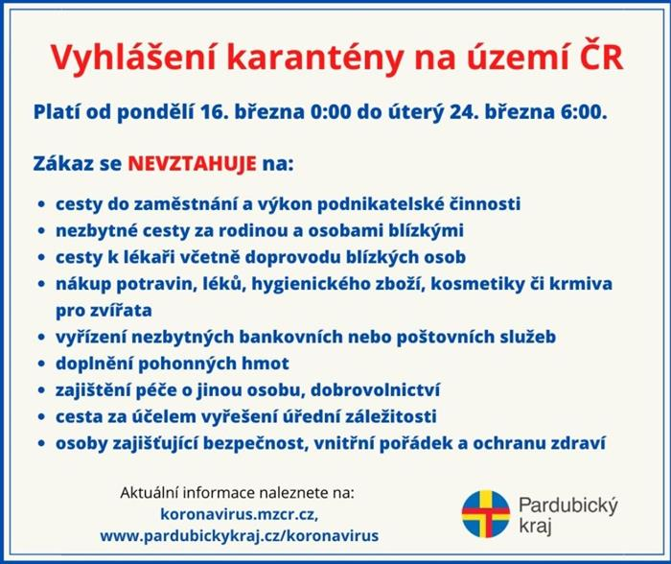

OÚ Rabštejnská Lhota důrazně apeluje a prosí své občany:
- aby dodržovali všechna opatření vyhlášená Vládou ČR zejména pak důsledné dodržování karantény
- aby při pohybu na veřejnosti, zejména při vstupu do obchodů, k lékaři, lékáren apod. nosili roušky případně jakkoliv si zakrývali nos a ústa a tím pomohli zabránit šíření koronavirové infekce v ČR
- při vstupu do obchodu COOP v Rabštejnské Lhotě vstupujte maximálně po 2 osobách, udržujte mezi sebou vzdálenost minimálně 2 m, využívejte plateb kartou a noste roušku (jakoukoliv, i doma vyrobenou) nebo si zakrývejte nos a ústa šálou /šátkem – chráníte tím sebe, ale hlavně také paní prodavačky, díky kterým je provoz obchodu zatím zachován – buďte tedy ohleduplní zejména k nim!

Děkujeme všem občanům, kteří se snaží výše uvedené dodržovat.

OÚ Rabštejnská Lhota

